《邓选》学习（75）新中国前三十年普遍贫穷？为什么？
《邓选》第二卷《坚持四项基本原则》（一九七九年三月三十日）：
我们从实践上和理论上，都批判了“四人帮”那种以极左面目出现的主张普遍贫穷的假社会主义。我们坚持了社会主义公有制和按劳分配的原则。
在邓小平1979年3月30日第一次提出过去的路线是“普遍贫穷的假社会主义”后，《人民日报》立刻跟上，火力全开批判“普遍贫穷的假社会主义”。
仅在1979年4月到12月就发表了14篇文章批判“普遍贫穷的假社会主义”，其中包括叶剑英与赵紫阳的文章。
1979年4月27日第3版发表评论员文章《理直气壮地宣传社会主义好》：
这样一来，科学社会主义理论被搞得面目皆非，好端端的社会主义江山被搞得乌烟瘴气，国民经济被搞到崩溃的边缘，人民群众的生活得不到提高。他们搞的这种“社会主义”，实质上是以极左面目出现的普遍贫穷的假社会主义。
叶剑英《在庆祝中华人民共和国成立三十周年大会上的讲话》于1979年9月30日发表在《人民日报》第1版，这篇文章很有意思：
党和人民同林彪、“四人帮”的斗争，是革命同反革命的斗争，是坚持还是毁灭四项基本原则的斗争。他们口头上也讲社会主义，那是一小撮人穷奢极欲、绝大多数人长期普遍贫穷的假社会主义；他们口头上也讲无产阶级专政，那是最腐朽、最黑暗的封建法西斯专政；他们口头上也讲党的领导，那是他们的反革命帮派统治；他们口头上也讲马列主义、毛泽东思想，那是对马列主义、毛泽东思想的歪曲、割裂、篡改和伪造。
“四人帮”是怎么说的呢？
《红旗》杂志一九七五年第三期发表了姚文元的文章《论林彪反党集团的社会基础》，《人民日报》1975年3月1日转载：
对于社会主义制度下在分配和交换方面不可避免还存在的资产阶级法权，应当在无产阶级专政下加以限制，以便在长期的社会主义革命过程中，逐步创造消灭这种差别的物质的和精神的条件。如果不是这样，相反地，要求巩固、扩大、强化资产阶级法权及其所带来的那一部分不平等，那就必然会产生两极分化的现象，即少数人在分配方面通过某种合法及大量非法的途径占有越来越多的商品和货币，被这种“物质刺激”刺激起来的资本主义发财致富、争名夺利的思想就会泛滥起来，化公为私、投机倒把、贪污腐化、盗窃行贿等现象也会发展起来，资本主义的商品交换原则就会侵入到政治生活以及党内生活，瓦解社会主义计划经济，就会产生把商品和货币转化为资本和把劳动力当作商品的资本主义剥削行为，就会在某些执行修正主义路线的部门和单位改变所有制的性质，压迫和剥削劳动人民的情况就会重新发生。其结果，在党员、工人、富裕农民、机关工作人员中都会产生少数完全背叛无产阶级和劳动人民的新的资产阶级分子、暴发户。
......接着，他们就会按资本和权力的大小进行分配，“按劳分配”只剩下一个外壳，一小撮垄断了生产资料的新生资产阶级分子同时垄断了消费品和其他产品的分配大权。——这就是今天在苏联已经发生的复辟过程。
最后的事实是什么，相信读者会给出自己的答案。
实际上，在邓小平说“普遍贫穷”的《邓选》第二卷《坚持四项基本原则》（一九七九年三月三十日）中，他还说了这样的话：
建国后我们的经济建设是有伟大成绩的，建立了比较完整的工业体系，培养了一批技术人才。我国工农业从解放以来直到去年的每年平均增长速度，在世界上是比较高的。但是由于底子太薄，现在中国仍然是世界上很贫穷的国家之一。
《邓选》第二卷《贯彻调整方针，保证安定团结》（一九八○年十二月二十五日）：
经过三十一年的努力，我们的全部工交企业单位已经发展到近四十万个，国营企业固定资产比解放初期增长近二十倍，培养了大批熟练工人和上千万专业人才，建立了比较完整的工业体系和国民经济体系。全国人民的生活比解放前好得多了。同一些比较大的发展中国家相比，我们所取得的成绩比它们大，建设的速度也比它们快。
邓小平也是知道新中国“底子太薄”，也是知道“全国人民的生活比解放前好得多了”，也是知道“同一些比较大的发展中国家相比，我们所取得的成绩比它们大，建设的速度也比它们快”也是知道“我国工农业从解放以来直到去年的每年平均增长速度，在世界上是比较高的”的。
我们看看改开后“立刻”富裕以及邓小平所说的改开前“普遍贫穷”的秘密。
详见往期文章：

《邓选》学习（三十二）改开前后生活“苦”与“甜”之一

《邓选》学习（三十三）改开前后生活“苦”与“甜”之二

《邓选》学习（三十四）改开前后生活“苦”与“甜”之三

《邓选》学习（三十五）改开前后生活“苦”与“甜”之四
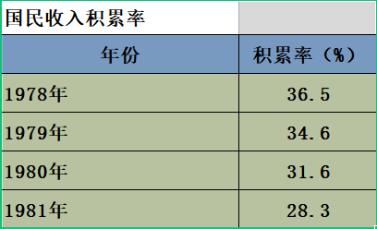
从上表中可以看到，积累率在改开后逐年降低。这是什么意思呢？
这就相当于你家月收入100元钱，每月存36.5元，其余63.5用于消费，吃得要差一些，一年后你家有438元积蓄。父母去世后，你觉得吃得太差，于是每月只存28.3元，其余71.7元用于消费，这样你的生活水平提高了，吃得不错了。一年后你家储蓄339.6元。
新中国改开前后与上述例子一个道理，新中国前三十年为了快速实现工业化，在被以美帝为首的帝国主义阵营封锁包围中，不得不勒紧裤腰带，少消费多积累，最终在短短30年不到就成为了世界上有完整工业体系的第五大工业国，要知道即使排名第三第四的日本、德国也没有完整的工业体系。
如果按照较低的积累率，人民生活水平也会提高很快，但那就无法快速工业化，无法快速形成完整的工业体系。
这就是前三十年“普遍贫穷”的真相——最伟大的、最可爱的广大人民将自己的消费降为最低，将他们创造的财富都贡献给新中国的工业化了。
根据上述数据绘制的柱状图可以看到积累率的变化，见下图。
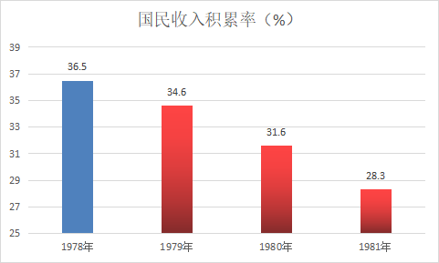
再看看所谓的“吃饱”，在粮食进出口的数据。
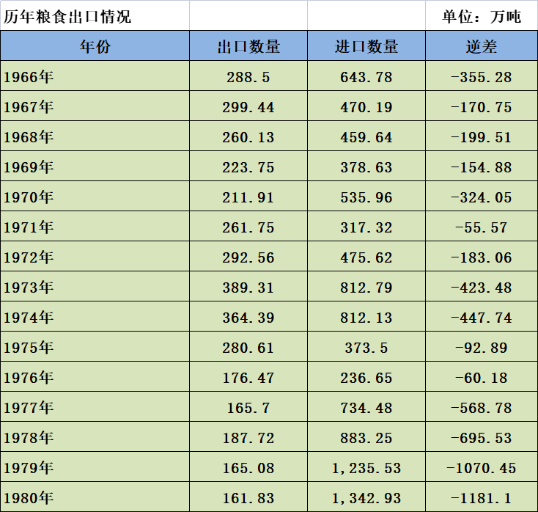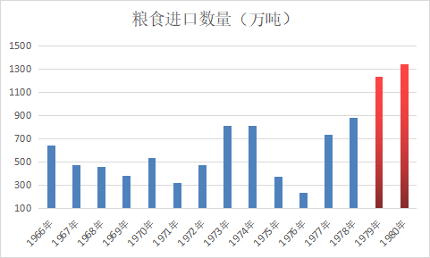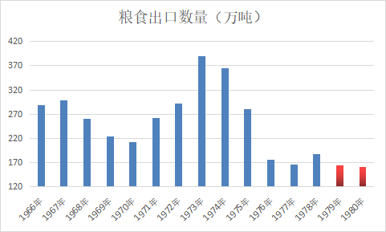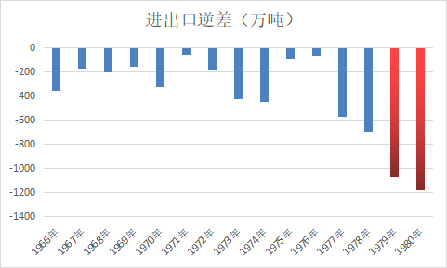
可以看到，改开后减少了粮食出口，加大了粮食进口。要知道，粮食出口就是积累，粮食进口就是消费。这与前面的积累率是相呼应的。
我们再看看“普遍贫穷”与先富带动后富的秘密。
北京大学中国社会科学调查中心发布的《中国民生发展报告2014》指出，2012年我国家庭净财产的基尼系数达到0.73（不是收入基尼系数——井冈山观心注），顶端1%的家庭占有全国三分之一以上的财产，底端25%的家庭拥有的财产总量在1%左右。（来源：人民网《北大版“0.73基尼系数”与官方数据并不矛盾》）
这是什么意思呢，相当于100人共有100块蛋糕，顶端那个人自己占有33块，底端的25个人占有1块。
共同富裕是每人1块。
先富带动后富是有一个人自己占有33块，有25人每人占有0.04块。0.04块，差不多就是蛋糕渣吧。
为更直观感受蛋糕渣，笔者根据数据制作了表格与饼图：
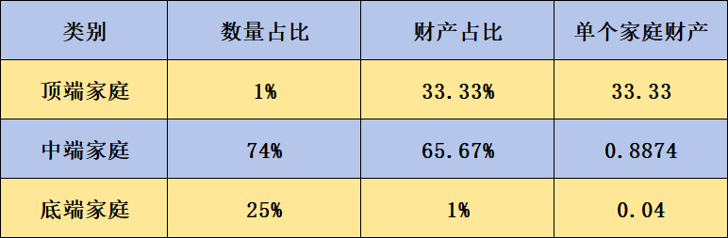
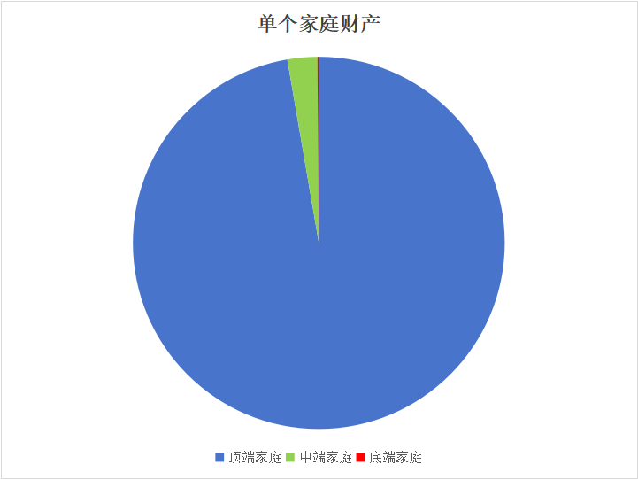
上图蓝色为顶端家庭平均占有的蛋糕，绿色为中端家庭平均占有的蛋糕，红色为底端家庭平均占有的蛋糕。红色蛋糕基本淹没在蓝色蛋糕中，大概就是蛋糕渣吧。
说完了财富基尼系数，我们再看看收入基尼系数。

请见往期文章：《邓选》（四十六）先富，共富，两极分化
该文数据表明，中国的基尼系数超过所有发达资本主义；中国的基尼系数超过了欧洲所有国家；从2010年开始，中国的基尼系数超过了亚洲所有国家。
一般认为，基尼系数小于0.2时，显示居民收入分配过于平均，0.2—0.3之间时较为平均，0.3—0.4之间时比较合理，0.4—0.5时差距过大，大于0.5时差距悬殊。
笔者在《邓选》（四十六）先富，共富，两极分化一文中整理了1999-2022年的基尼系数数据。
1978年基尼系数数据，《新型工业化 生态、民族与人文视点》（作者：张海翔）引用世界银行数据为0.15，还有的数据也引用世界银行估算为0.34，还有的数据为0.1-0.25之间，笔者将其折中为0.25。整理如下表与图：
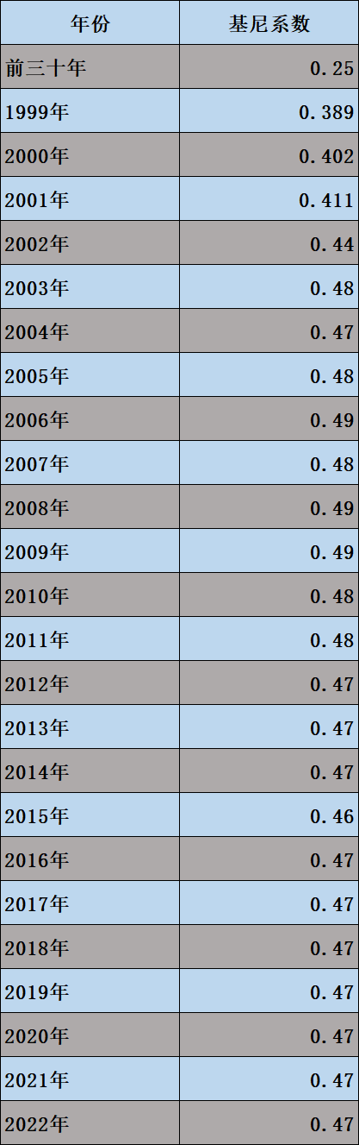

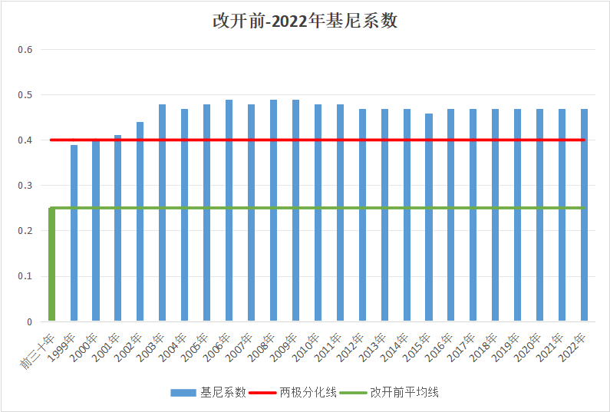
上图中绿色为改开前基尼系数平均线，蓝色为1999-2022年基尼系数，红色为两极分化基尼系数线。
我们再看看债务。

笔者在另一篇文章新中国前三十年与改革开放-积累与借债（可点击看原文）对债务数据做了统计。以下【】中的内容均为引用该文
【央、地债务合计
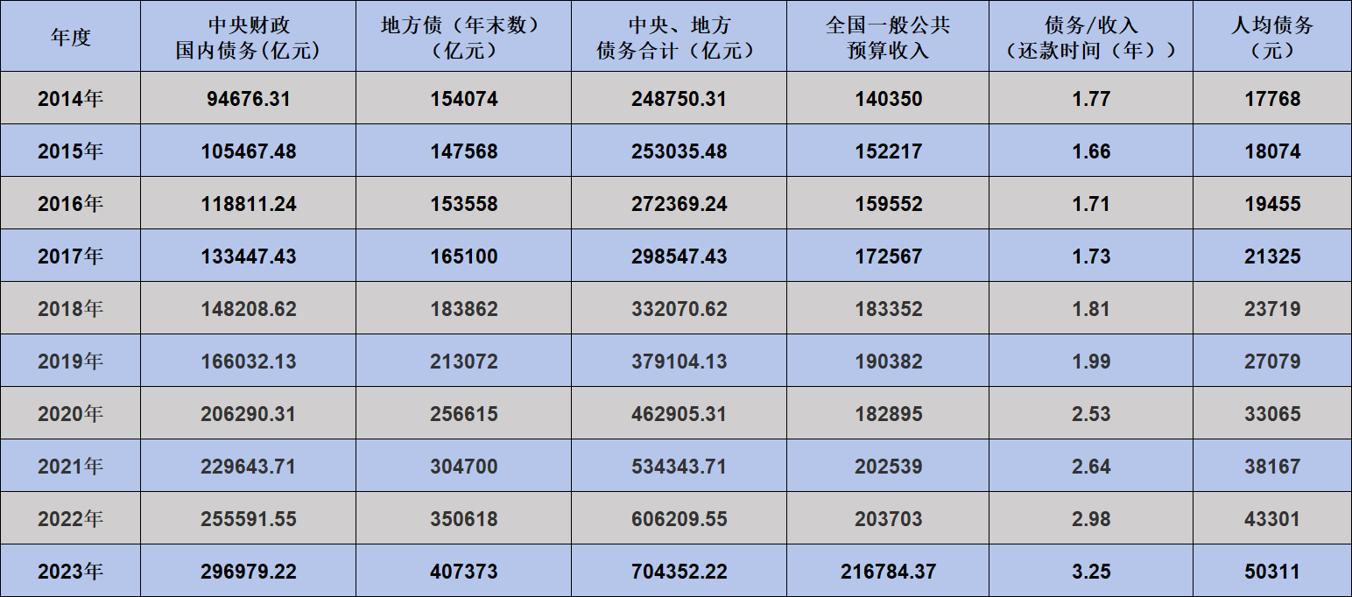
从上述数据可以看到，改革开放是以债务为导向的快速发展，与新中国前三十年的既无内债又无外债的快速发展是两种思路，或者说是两条路线。
以2023年为例：
债务余额为70万亿，GDP为126万亿，政府债务率（债务余额/GDP）为55.56%；
全国一般公共预算收入为22万亿，财政负债率（债务余额/一般公共预算收入）为318.18%。
这些债务如果平均到14亿人，人均债务为5万元（这不是个人债务——井冈山观心注）。
上述债务没有包括隐性债务。
2.4隐性债务
“隐性债务”概念，是2017年7月24日中央政治局会议上首次提出的。会议强调：“积极稳妥化解累积的地方政府债务风险，有效规范地方政府举债融资，坚决遏制隐性债务增量”。
2018年8月中共中央、国务院印发《关于防范化解地方政府隐性债务风险的意见》（中发〔2018〕27号），首次对“政府隐性债务”进行了定义，即：“地方政府隐性债务是指地方政府在法定债务预算之外，直接或间接以财政资金偿还，以及违法提供担保等方式举借的债务”。
也就是说，在2.1与2.2的债务之外还有“隐性”并未统计的地方债务。
目前，地方政府隐性债务金额没有一个准确的数额，一般估计在30-60万亿之间。
如果将隐性债务包括在内，2023年政府债务率（债务余额/GDP）介于79.37%-103.17%之间；财政债务率（债务余额/一般公共预算收入）介于454.55%-590.91%之间。】
如果将隐性债务平均到14亿人，相当于平均每人债务为2-4万元人民币。如果加上央、地债务，那就相当于每人平均负债7-9万元。
【个人债务。

数据来源笔者往期文章：新中国前三十年好不好？
中国人到底有多少人负债？人均债务是多少？笔者用必应搜索了一下，弹出来的第一个答案（笔者未经考证）是7.8亿人负债。
另一份搜索结果（笔者未经考证）显示：
根据央行的数据显示，全国居民总负债超过200万亿元，负债人数达到7.8亿人，人均负债约为14.3万元。另有数据显示，中国有8亿人负债，其中包括4亿房奴，人均负债14.285万元，总负债超过200万亿元。2023年的数据显示，全民负债高达300多万亿，人均负债超过二十万。
第三份搜索结果（笔者未经考证）：
在2019年这一年，尼尔森调查公司对外公布了中国年轻人的消费负债报告，其中明确指出，中国境内有86.6%年轻人都在背负债务。
值得注意的是，这86.6%的占比，是从1.75亿的90后年轻人中得出来的结论，虽然这份报告是在2019年得出的，但却也反映出了现实情况。
“另有数据显示，中国有8亿人负债，其中包括4亿房奴”，这4亿人的负债，都是长达几十年的负债。
虽然不是全民负债，但也差不多是全员劳动力负债。
家庭负债
根据新华网2020年4月25日报道《央行公布城镇居民“家底儿” 家庭负债以银行贷款为主》：
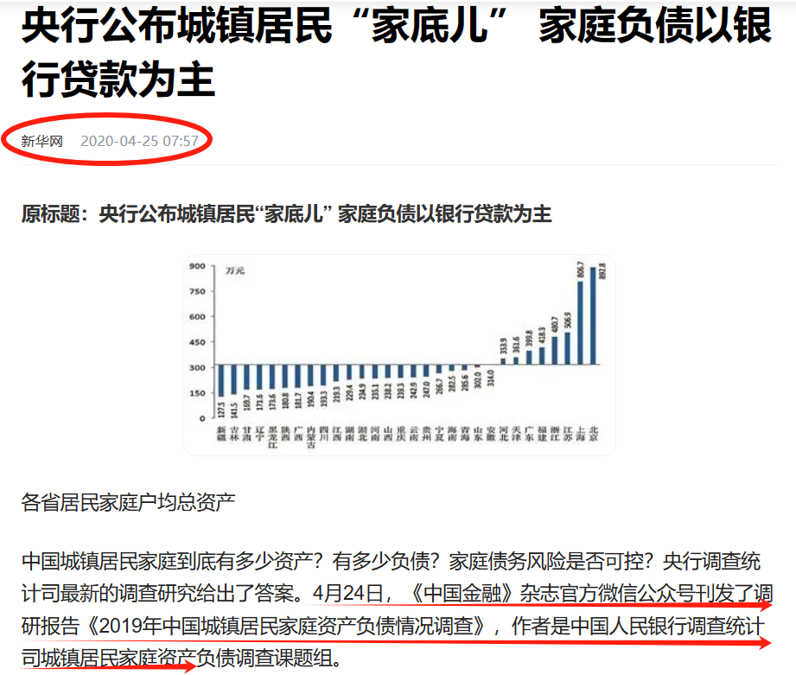
中国城镇居民家庭到底有多少资产？有多少负债？家庭债务风险是否可控？央行调查统计司最新的调查研究给出了答案。4月24日，《中国金融》杂志官方微信公众号刊发了调研报告《2019年中国城镇居民家庭资产负债情况调查》，作者是中国人民银行调查统计司城镇居民家庭资产负债调查课题组。
中国人民银行调查统计司城镇居民家庭资产负债调查课题组于2019年10月中下旬在全国30个省（自治区、直辖市）对3万余户城镇居民家庭开展了资产负债情况调查。这是国内关于城镇居民资产负债情况最为完整、详实的调查之一。
......
家庭负债方面，调查显示有负债的家庭占比为56.5%。分地区看，东北地区居民家庭负债参与率最低，为42.1%；东部、中部分别为57.9%和55.7%；西部地区最高，为60.1%。
从2019年的调查报告中可以看到，有56.5%的家庭负债。
据《农业考古》2018年第3期《民国时期农民借贷所简述》（作者：黄伟）：
1933年，中央农业实验所据737个县报告统计，当时负债农户占农户总户数的62%
另据湖北社会科学2009年第5期《20世纪二三十年代中国农民生活状况的探讨一以收入、支出、债务为例》（作者：潘桂仙，柳州师范高等专科学校）：
1934年，根据全国土地委员会对16省163县1745357农家抽样调查，......全国平均负债户数为43.87%（数据来源“苑书义,等《近代中国小农经济的变迁》人民出版社，2001）
随着新中国的建立，毛主席领导伟大的中国共产党带领人民推翻了压在劳苦大众头上的三座大山，尤其在合作化、公社化后，基本上消灭了家庭债务。
笔者根据上述资料整理了数据：
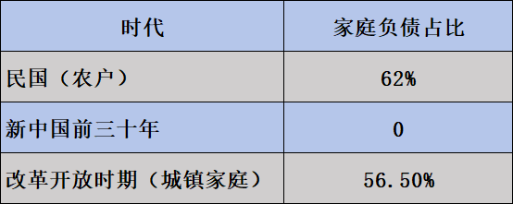
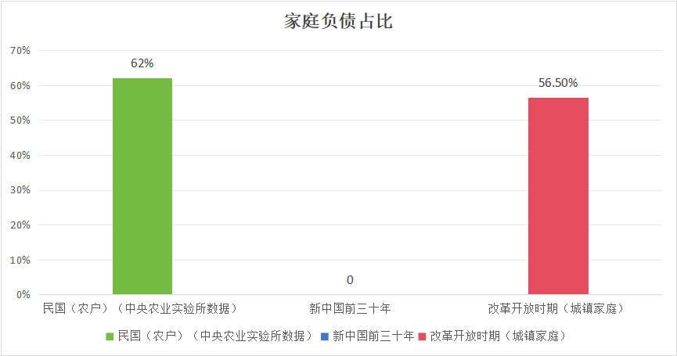
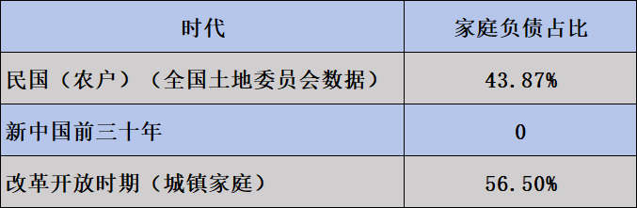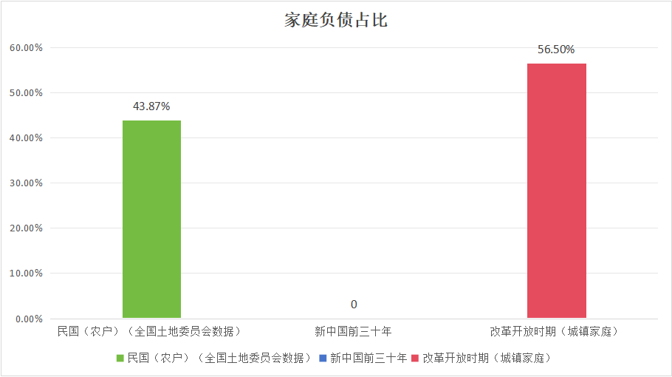
如果以中华民国全国土地委员会的数据，改开后的平均家庭负债户数要高于中华民国三座大山时期。】
数据引用完毕。
从上述数据可以看到，新中国前三十年的“普遍贫穷”是因为广大的中国人民将自己创造的财富没有用来消费而是用于积累——贡献给新中国的工业化了。
一个是所谓的“普遍贫穷”——贡献给新中国工业化了，一个是“全员劳动力债务”——有多少贡献给国家？多少贡献给资本家了？——许家印的首富，有没有你的贡献？恒大的烂尾楼债务，有没有你的一份儿？
再重温一遍本文开篇叶剑英的讲话。
